ДЕПАРТАМЕНТ
ОХОТЫ И РЫБОЛОВСТВА
САМАРСКОЙ ОБЛАСТИ
(ДОР СО)
Гр-ну Л………..А.А.

443086, г.о. Самара, ул. Брошевского, ЗА
телефон: (846) 207-77-95
факс: (846) 207-69-67
dor@dor. samregio n. ru
of. !Zx?AS № Об/22^1- Ha № от
Самарская область, г. Сызрань,
.
.

Уважаемый Андрей Алексеевич!
В ответ на Вашу жалобу от 26.07.2021 N° Л-06-09/101 департамент охоты и рыболовства Самарской области сообщает следующее. Согласно постановлению Правительства Самарской области от 27.04.2015 Ха 218 департамент информационных технологий и связи Самарской области является заказчиком создания и развития (модернизации) «Портала государственных и муниципальных услуг» (далее - Портал). Ваши справедливые замечания по развитию Портала будут переданы в департамент информационных технологий и связи Самарской области. Внесение изменений на Портал стоит ожидать не ранее 2022 года, поскольку они должны быть внесены в техническое задание по развитию Портала.
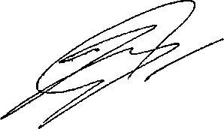
Руководитель департамента
В.А.Трусов

Софронов 2073777

